XSLE系列高精度巡检仪  北京中旺使用说明  010-62977169/68 58403613  XSLE系列高精度巡检仪包括三种尺寸，适应从8通道到64通道的应用。  如果需要对测量数据进行记录，除采用计算机外，也可采用XSR70B高精度巡检记录仪。该仪表为便携式，可实现最多64通道的记录，曲线显示和追忆，记录数据可通过U盘转存。  仪表采用了时漂和温漂自动补偿技术，使仪表能够长时间在-20℃~50℃的环境下保证精度。  输入类型包括铂电阻（4线制）、热电偶、直流mV、直流电压和直流电流。  - 采用铝合金外壳、优质接线端子  - 各通道独立设定平均值滤波次数，提高示值稳定性  - 各通道独立设定零点和满度修正，提高系统测量精度  - 可任意关闭不使用的通道  2.1输入信号说明  订货时需说明各通道的输入类型。铂电阻、热电偶、直流mV三种信号是通用的，可以通过参数切换，直流电流和直流电压是专用的，不能换接其它类型输入。  - 铂电阻：  - 接受pt100或pt1000传感器，需订货时说明。  - 量程分为-199.99℃~200.00℃或-199.99℃~300.00℃两档，需订货时说明。  - 传感器为四线制接线方式，传感器断线时测量值显示最大。  - 热电偶  - 接受K、S、N、E、J五种热电偶传感器，通过参数设置选择，测量分辨率0.1℃，测量范围为全量程，包括负温。传感器断线时测量值为随机值，仪表不能判断，如果必须要判断，可采用在输入端并接  5kΩ左右电阻的办法，使断线后的测量值在0mV左右。  - 热电偶的测量精度受冷端补偿精度的影响，仪表提供了三种冷端补偿方案，可根据应用情况通过参数设置选择合适的方案。  ① 将补偿导线接到密闭的接线盒，再用普通导线转接到仪表。密闭盒内安装一支铂电阻，接到仪表  第一通道，以该测量值作为冷端补偿温度，该方案精度最高。  ② 将补偿导线接到恒温容器内（或冰瓶），再用普通导线转接到仪表，将恒温值设入仪表，仪表按该  值作为冷端补偿温度。  ③ 直接将补偿导线接到仪表端子，仪表在端子板上安装了测温传感器，根据所测温度进行冷端补  偿，但由于仪表自身发热影响等原因，不能保证测温传感器与所有端子处于同一温场，可能会导致  2℃以内的误差。  - 直流电压：  - 接受1V~5V、0V~5V、0V~10V信号，通过参数设置选择，输入阻抗﹥200K  - 可接受±5V、±10V、等双极性信号的非标订货。  - 直流电流：  - 接受4mA ~20mA、0mA ~10mA、0mA ~20mA信号，通过参数设置选择，输入阻抗25Ω  - 直流mV  - 可接受-19.999mV~45.000mV和-199.99mV~450.00mV二档信号，通过参数设置选择，输入阻抗﹥1MΩ  2.2型号规格  1  2  3  4  5  6  XSLE/ □— □ □ S □ P □ V □ □  - 1：尺寸  A：横式160×84×182 开孔152⁻¹×76⁻¹（宽×高）  C：方形160×160×180 开孔152^{-0.5}×152^{-0.5}  D：台式250×300×250  - 2：通道数  横式160×84×182（W×H×L）8通道或16通道  方形160×160×180（W×H×L）24、32、40通道  台式250×300×250（W×H×L）48、56、64通道 | - 3：通信接口（不带可省略）  S0：无通信接口 S1：RS 232接口 S2：RS 485接口  - 4：打印功能（不带可省略）  P0：无打印 P1：分体打印  - 5：仪表供电  V0：220V AC V1：9V-24VDC V2：其它  - 6：非标准功能  N：表示非标准功能。仪表某部分功能已按订货要求变更   为确保安全，接线必须在断电后进行。  - XSLE/A（160×84×182）  - 【接线端子图】  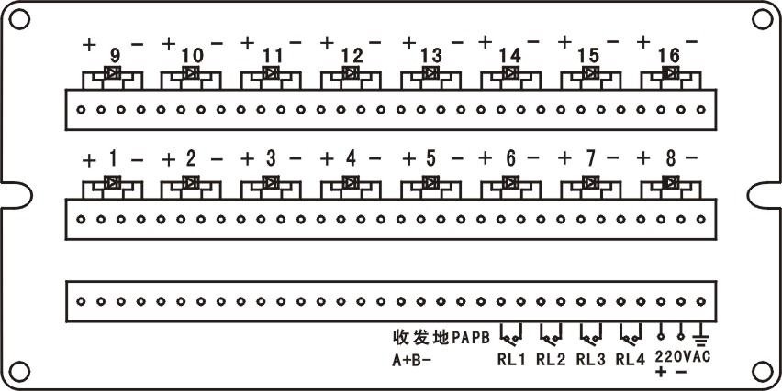 |  | - XSLE/C（160×160×180）  【接线端子图】  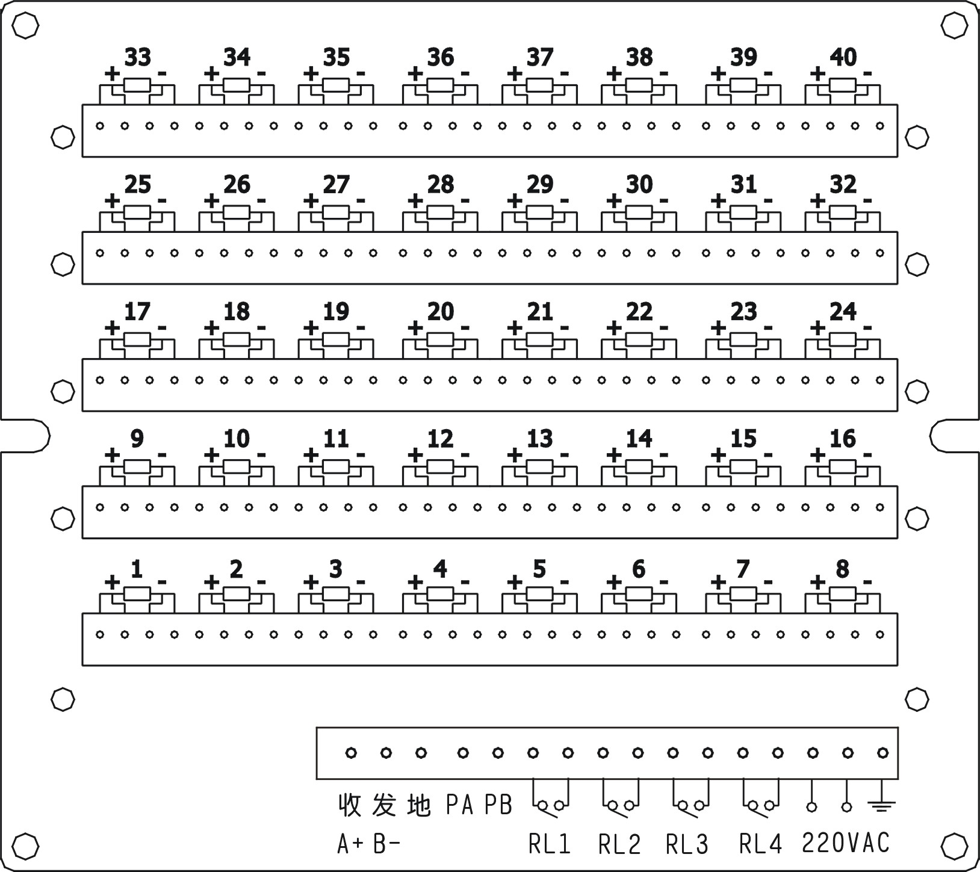  - XSLE/D（250×300×250）  【接线端子图】  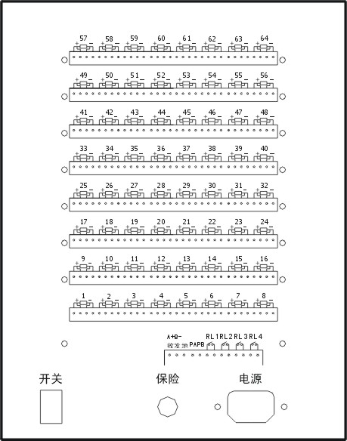  热电阻为4线制  mV输入或（电压、电流）接 + 、- 端
  1、概述
  2.选型说明
  3、技术规格
  - 输入信号及精度： | 采用24位A/D转换器，时漂、温漂自动补偿
  - 铂电阻： | Pt100或Pt1000订货时注明  -199.99℃~200.00℃或-199.99℃~300.00℃订货时注明  精度±0.05℃
  - 热电偶： | K、S、N、E、J全量程（含负温）  精度±0.05% F·S
  - 直流电压： | 1V~5V、0V~5V、0V~10V  精度±0.05% F·S
  - 直流电流： | 4mA ~20mA、0mA ~10mA、0mA ~20mA  精度±0.05% F·S
  - 直流mV： | -19.999mV~45.000mV，-199.99mV~450.00mV  精度±0.05% F·S
  - 速 度 | 200ms / 每通道，与 参数相关
  - 显 示 | 2位LED通道号显示  5位LED测量值显示  各通道报警状态指示灯
  - 报 警 | 3种报警方式  2点公用报警继电器输出  输出继电器触点容量：250V AC，2A（阻性负载）
  - 电 源 | 交流：160V AC~260V AC，50Hz；直流：9V~24V DC；功耗：≤5W
  - 环 境 | 温度：－20℃~50℃  湿度：小于85%R·H
  - 速 度 | 200ms / 每通道，与 参数相关
  4、安装与接线
  - 【外形尺寸】
  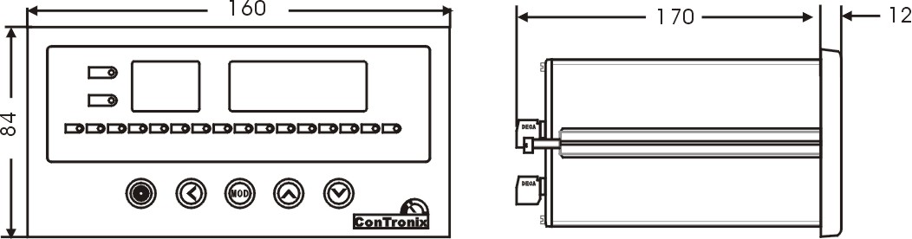
  - 【开孔尺寸】
  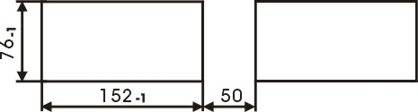
  【外形尺寸】 | 【开孔尺寸】
  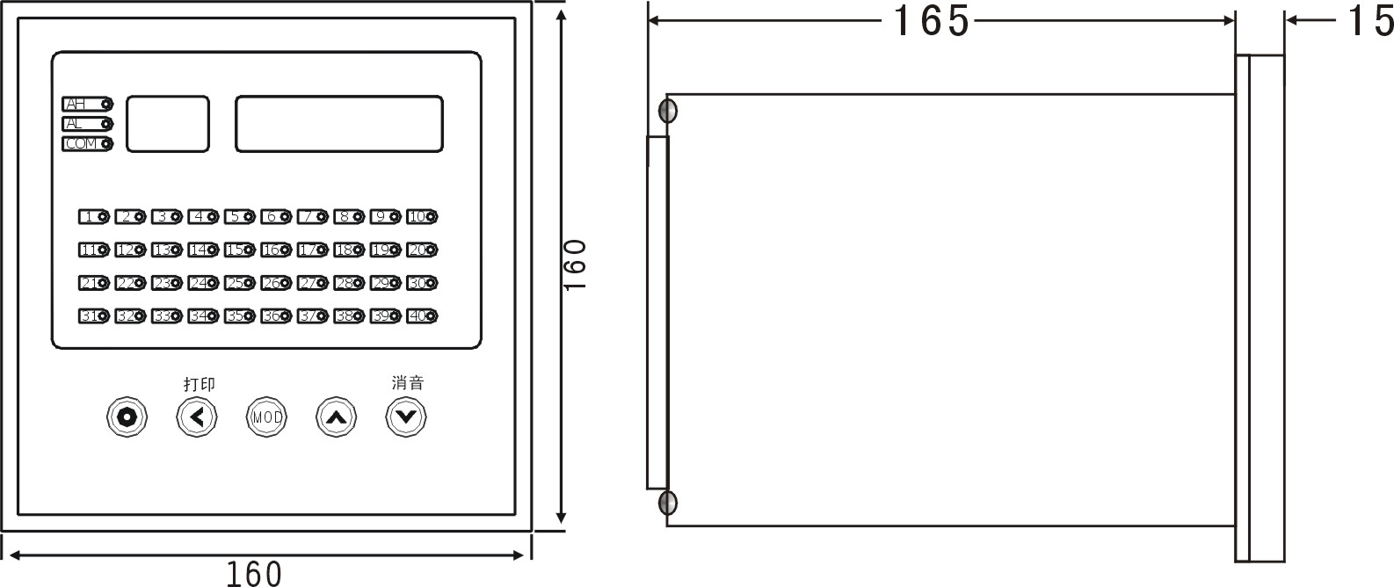 | 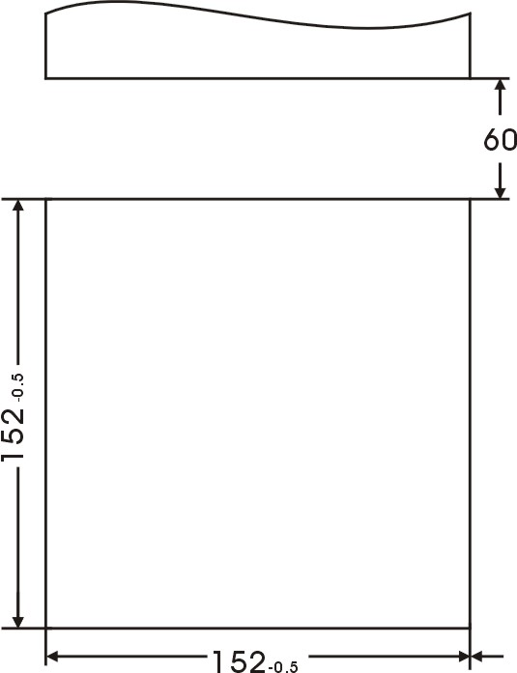
  【外形尺寸】
  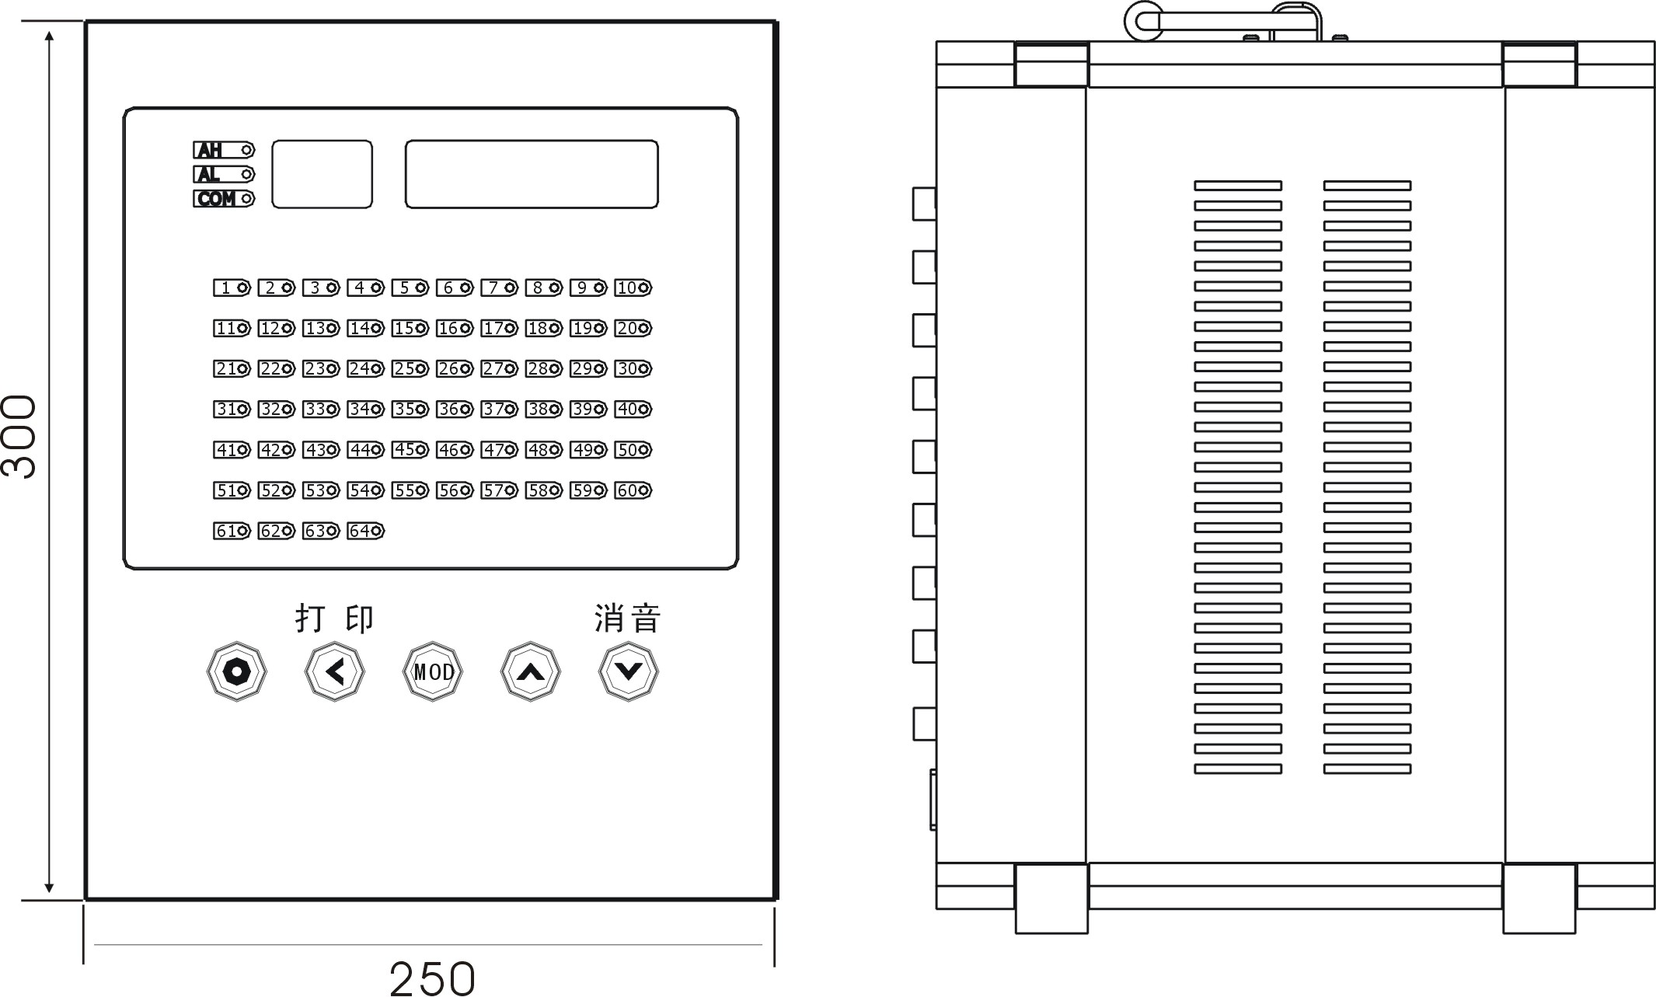
5.1 前面板  以XSLE/A（160×84×182）尺寸为例：  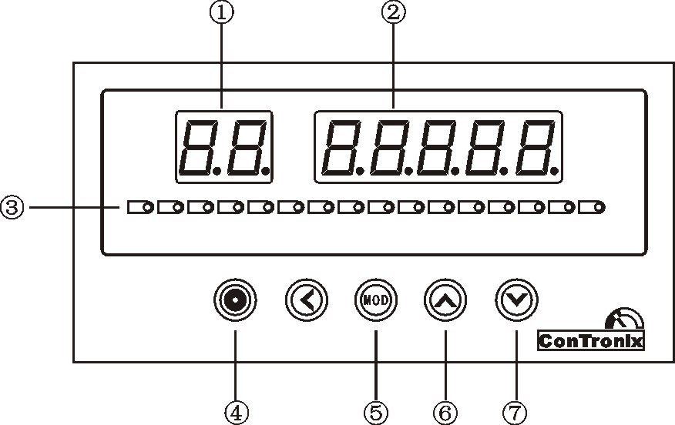  5.2 功能操作  6.1 设置报警值  第1、第2报警设定值参数符号分别为 、。  报警设定值参数不受密码控制。  进入设置状态后，若50秒以上没有按键操作，将自动退出设置状态。  【设置步骤】  ① 按 键使仪表处于定点工作方式，通道号显示个位闪烁  ② 按 和 键选择要设置的通道  ③ 按住设置键  2秒以上不松开，直到进入设置状态，通道显示器将显示 ，测量值显示器显示通道号  ④ 按 键选择该通道的 ， 参数  ⑤ 按  键调出该参数的原设定值，此时通道显示器显示参数符号。测量值显示器显示参数值，闪烁位为修改位  ⑥ 通过 键移动修改位， 键增值， 键减值。将参数修改为需要的值。 键增值有进位功能，  键减值有借位功能  ⑦ 按 键存入修改好的参数。  重复 ④ ~ ⑦ 步即可设置选定通道的2个报警设定值  ⑧ 在第⑦步后按 键换到下一通道，此时可重复 ④ ~ ⑦ 对该通道的参数进行设定  ⑨ 在第⑦步后按住设置键 不松开，直到退出设置状态，回到测量状态  【参数复制】  利用仪表的参数复制功能，可减小参数设置的工作量。  若下一通道的同一参数与当前通道相同，可在上述步骤第④步时按 键复制。  例：第1通道到第8通道的 均需要设置为80.00，则首先按上述步骤设置好第1通道的 后，在显示 时按 键将显示 ，再按 键将显示 ，直到显示 。  6.2 设置公用组态参数  公用组态参数受密码控制。  进入设置状态后，若50秒以上没有按键操作，将自动退出设置状态，并将密码清零。  【设置步骤】  - 按 键使仪表处于定点方式，通道号显示个位闪烁  - 按住设置键 2秒以上不松开，直到通道号显示变为 ，即进入设置状态 | - 再按住设置键 2秒以上不松开，直到显示 ，进入密码参数  - 按 键进入修改状态，末位闪烁，通过 、 、 键的配合修改为  - 按 键确认，此时密码已设置完成，可对公用组态参数进行设置  - 按 键显示  【退出】  在仅显示参数符号时，按住 键不松开，直到退出设置状态。 |  |  |  | 6.3 设置各通道组态参数  各通道的组态参数包括：  ：零点修正参数。详见7.2  ：满度修正参数。详见7.2  ：输入信号选择。详见7.1  ：测量值显示小数点位置。详见7.1  ：显示量程下限，详见7.1  ：显示量程上限，详见7.1  ：工程量单位选择（仅带打印功能的仪表）,该参数的设置数值与打印工程量单位的对照如下表：  ：数字滤波时间常数。详见7.1  各通道的组态参数受密码控制，这些参数与报警设定值参数在同一组内，设置好密码后，即可按5.1的方法进行设置。  【设置步骤】  - 按 键使仪表处于定点方式，通道号显示个位闪烁  - 按住设置键 2秒以上不松开，直到通道号显示变为 ，即进入设置状态  - 再按住设置键 2秒以上不松开，直到显示 ，进入密码参数  - 按 键进入修改状态，末位闪烁，通过 、 、 键的配合修改为  - 按 键确认，此时密码已设置完成  - 按住 不松开，直到退出设置状态，再按5.1的方法对各通道的组态参数进行设置  6.4 设置打印参数  仅带打印功能的仪表有打印参数。  打印参数受密码控制。  进入设置状态后，若50秒以上没有按键操作，将自动退出设置状态，并将密码清零。  【设置步骤】  - 首先按6.3的方法进入设置状态，并设置好密码  - 按住设置键 2秒以上不松开，直到显示 ，进入打印参数设置
  5、前面板及功能操作
  ① 通道显示，第2位闪烁表示处于定点状态 | ⑤ 巡回检测方式和定点方式切换
  ② 测量值显示 | ⑥ 定点方式下通道加1
  ③ 各通道的报警状态指示灯。 | ⑦ 定点方式下通道减1，消音
  ④ 设置键
  定 点 | 仪表通电时处于巡回显示方式，按  键进入定点显示，通道显示器的个位闪烁  再按 键则返回到巡回显示方式  在定点显示方式下，由  和  键选择显示通道  仪表采用轮回间隔测量方式，兼顾定点通道的快速测量及其它通道的正常监测，不会出现非定点通道失控的情况
  消 音 | 当消音延时 参数被设置为1~51时，报警输出继电器按方式1和方式2动作，这两种方式的特点是当有通道从非报警状态进入报警状态时RL1继电器吸合。在实际使用中常用RL1继电器控制蜂鸣器、报警铃等发声元件，及时提示有通道进入报警状态  按 键能使RL1继电器恢复，称为消音，表示操作员已确认报警状态  当 被设置为1~50时，自动及手动按 键均可消音  当 被设置为51时，只能由手动按 键消音
  6、参数设置
  显示切换时间设置
  该时间为巡回显示时每个通道显示停留的时间，设置范围0.5~10.0秒
  若不设该参数，按 键跳到下一参数。否则，按 键进入修改状态，通过按 键移动闪烁位，按 键增加， 键减小修改闪烁位，修改完成后
  按 键存入，并跳到下一参数
  通道数
  由该参数设置实际应用的通道数
  若不设该参数，按 键跳到下一参数。否则，按 键进入修改状态，通过按 键移动闪烁位，按 键增加， 键减小修改闪烁位，修改完成后
  按 键存入，并跳到下一参数
  冷端补偿方式设置
  设置内容详见6.6，出厂设置为61
  若不设该参数，按 键跳到下一参数。否则，按 键进入修改状态，通过按 键移动闪烁位，按 键增加， 键减小修改闪烁位，修改完成后
  按 键存入，并跳到下一参数
  冷端补偿系数
  设置内容详见6.6，出厂设置为1.000
  若不设该参数，按 键跳到下一参数。否则，按 键进入修改状态，通过按 键移动闪烁位，按 键增加， 键减小修改闪烁位，修改完成后
  按 键存入，并跳到下一参数
  第1报警点报警方式，出厂设置为
  若不设该参数，按 键跳到下一参数设定，否则，按 键进入修改状态，末位闪烁，通过 ， 键可选择
  ：表示上限报警方式
  ：表示下限报警方式
  按 键存入，并跳到下一参数
  第2报警点报警方式，出厂设置为
  若不设该参数，按 键跳到下一参数设定，否则，按 键进入修改状态，末位闪烁，通过 ， 键可选择
  ：表示上限报警方式
  ：表示下限报警方式
  按 键存入，并跳到下一参数
  第1报警点报警灵敏度
  设置内容详见6.3，出厂设置为0
  若不设该参数，按 键跳到下一参数。否则，按 键进入修改状态，通过按 键移动闪烁位，按 键增加， 键减小修改闪烁位，修改完成后
  按 键存入，并跳到下一参数
  第2报警点报警灵敏度
  设置内容详见6.3，出厂设置为0
  若不设该参数，按 键跳到下一参数。否则，按 键进入修改状态，通过按 键移动闪烁位，按 键增加， 键减小修改闪烁位，修改完成后
  按 键存入，并跳到下一参数
  消音延时
  设置内容详见6.3，出厂设置为10
  若不设该参数，按 键跳到下一参数。否则，按 键进入修改状态，通过按 键移动闪烁位，按 键增加， 键减小修改闪烁位，修改完成后
  按 键存入，并跳到下一参数
  仪表通讯地址
  由该参数设置仪表通讯地址，2台以上Rs485总线的仪表，地址应不相同，出厂设置为01
  若不设该参数，按 键跳到下一参数，否则，按 键进入修改状态，通过按 键移动闪烁位，按 键增加， 键减小修改闪烁位，修改完成后
  按 键存入，并跳到下一参数。
  仪表通讯速率
  由该参数选择仪表通讯速率，应与计标机的通讯速率相符，出厂设置为9600
  若不设该参数，按 键跳到下一参数，否则，按 键进入修改状态，末位闪烁，通过 、 键进行选择，
  按 键存入，并跳到下一参数。
  0 | 1 | 2 | 3 | 4 | 5 | 6 | 7 | 8 | 9
   | ℃ | %R·H | % | Pa | kPa | MPa | t/h | m³/h | l/m
  10 | 11 | 12 | 13 | 14 | 15 | 16 | 17 | 18 | 19
  m | mm | kg | t | kN | V | A | PPm | mbar | bar
  打印方式选择
  由该参数选择启动打印的方式，出厂设置为0002，若不设该参数，按 键跳到下一参数设定，否则，按 键进入修改状态，末位闪烁，通过 ， 键可选择
  0000：表示禁止打印
  0001：表示手动（按键）启动打印
  0002：表示手动 + 定时启动打印
  0003：表示手动 + 定时 + 报警启动打印
  按 键存入，并跳到下一参数
  定时打印间隔 —— 分钟
  若不设该参数，按 键跳到下一参数。否则，按 键进入修改状态，通过按 键移动闪烁位，按 键增加， 键减小修改闪烁位，修改完成后，按 键存入，并跳到下一参数
  定时打印间隔 —— 秒
  若不设该参数，按 键跳到下一参数。否则，按 键进入修改状态，通过按 键移动闪烁位，按 键增加， 键减小修改闪烁位，修改完成后，按 键存入，并跳到下一参数
  实时钟设置 —— 年
  若不设该参数，按 键跳到下一参数。否则，按 键进入修改状态，通过按 键移动闪烁位，按 键增加， 键减小修改闪烁位，修改完成后
  按 键存入，并跳到下一参数
  实时钟设置 —— 月
  若不设该参数，按 键跳到下一参数。否则，按 键进入修改状态，通过按 键移动闪烁位，按 键增加， 键减小修改闪烁位，修改完成后
  按 键存入，并跳到下一参数
  实时钟设置 —— 日
  若不设该参数，按 键跳到下一参数。否则，按 键进入修改状态，通过按 键移动闪烁位，按 键增加， 键减小修改闪烁位，修改完成后
  按 键存入，并跳到下一参数
【退出】  在仅显示参数符号时，按住 键不松开，直到退出设置状态。  7.1 输入信号及显示 |  | 7.2零点和满度修正  7.3 报警  7.4打印 |  | 7.5通信  通过通信接口，计算机可以读取各通道的测量值、报警状态。 读取仪表的全部参数，及设置参数。  通过通信接口设置参数时，对报警设定值可直接进行设置，其它参数需先设置密码参数，设置完成后，应将密码重新设置为0。  必须按5.2的说明正确设置 和 参数。  7.5.1关于命令集 详见通讯协议  7.5.2参数地址表
  实时钟设置 —— 时
  若不设该参数，按 键跳到下一参数。否则，按 键进入修改状态，通过按 键移动闪烁位，按 键增加， 键减小修改闪烁位，修改完成后
  按 键存入，并跳到下一参数
  实时钟设置 —— 分
  若不设该参数，按 键跳到下一参数。否则，按 键进入修改状态，通过按 键移动闪烁位，按 键增加， 键减小修改闪烁位，修改完成后
  按 键存入，并跳到下一参数
  7、功能及相应参数说明
  参 数 | 下述参数必须正确设置，否则仪表不能正常工作  参数的设置方法详见6.3
  输入信号选择参数
  选择应与实际输入一致。该参数的值以符号形式表示，下表列出了对应关系：
  序 号 | 显示符号 | 输入信号
  0 |  | 该通道不使用
  1 |  | 铂电阻
  2 |  | 4mA~20mA
  3 |  | 0mA~10mA
  4 |  | 0mA~20mA
  5 |  | 1V~5V
  6 |  | 0V~5V
  7 |  | 0V~10V
  8 |  | -199.99mV~450.00mV
  9 |  | -19.999mV~45.000mV
  10 |  | K分度热电偶
  11 |  | S分度热电偶
  12 |  | N分度热电偶
  13 |  | E分度热电偶
  14 |  | J分度热电偶
   | 测量值显示小数点位置选择，铂电阻应选择.，热电偶应选择.，其它信号根据实际应用选择。
   | 显示量程下限，仅用于直流电流和直流电压信号
  例如： | 显示量程上限，仅用于直流电流和直流电压信号  4mA~20mA输入，对应显示0.00~100.00则该通道 = .，  = 000.00， = 100.00，mV信号的显示量程由、定，详见7.2
  平均值滤波次数
  滤波可减小输入量的波动或干扰造成的显示波动
  设定的数值越大，滤波作用越强，但会使检测的速度降低
  说 明 | 通过测量过程得到的工程量，可能会由于传感器、引线或仪表的各种原因而存在误差，通过仪表提供的修正功能，可以有效地减小误差，提高系统的测量、控制精度。  修正公式：修正后的测量值 ＝ ×（修正前的测量值＋）
  参 数 | —— 零点修正  —— 满度修正
  步 骤  例 | ① 修正前先将该通道的 设置为00000， 设置为1.0000。使该通道处于未修正状态  ② 进行零点修正  ③ 进行满度修正  由于传感器的误差，第1通道实际温度为0.00℃时，仪表显示值为0.08℃。则将第1通道的 设置为-0.08，仪表的显示值被修正到0.0℃
  直流mV量程  例  例 | 直流mV输入的通道在设置为0，设置为1.0000时显示实测mV值，可通过、参数修正为实际量程值  1.250mV~15.875mV对应0~20.000  则该通道 =0.000  = -1.250  = $\frac{\text{20}\text{.}\text{000}}{\text{15}\text{.}\text{875}−\text{12}\text{.}\text{50}}$ =1.3675
  说 明 | 报警是指测量值超过设定的范围时，仪表的指示灯及输出继电器的反映，报警包括设定值、报警方式、报警灵敏度、消音延时4个要素。通过参数设置，可以完成多种报警功能
  参 数 | —— 第1报警点设定值，各通道独立  —— 第2报警点设定值，各通道独立  —— 各通道第1报警点的报警方式。设置为 时表示上限报警，设置为 时表示下限报警  —— 各通道第2报警点的报警方式。设置为 时表示上限报警，设置为 时  表示下限报警
  通过、参数的设置，可完成对各通道的上、下限，上、上限，下、下限报警
  —— 各通道第1报警点的报警灵敏度
  —— 各通道第2报警点的报警灵敏度
  —— 消音延时。设置范围0~51，该参数的设定值决定指示灯、输出继电器的状态
  输 出 | 仪表有2个报警输出继电器，根据 的设定值不同，有3种动作方式。仪表出厂时设定为第1种方式
  1 | 设置为1~50。这种方式能及时提示有通道进入报警状态  RL1继电器：任何通道从非报警状态进入报警状态时，RL1继电器动作，自动延时恢复或面板 键恢复，延时长度由 参数设置，范围1~50秒  RL2继电器：只要有1个通道处于报警状态，RL2继电器动作
  2 | 设置为51。与第1种方式相同。但RL1继电器动作后不自动延时恢复，只能通过面板 键恢复
  3 | 设置为0  RL1继电器：只要有一个通道第1报警点处于报警状态，RL1继电器动作  RL2继电器：只要有一个通道第2报警点处于报警状态，RL2继电器动作
  指 示 | 各通道有独立的报警指示灯，分别指示第1和第2、报警状态。  闪烁 —— 表示该通道从非报警状态进入报警状态，与上述方式1，方式2的  RL1继电器同步，当RL1继电器恢复时，指示灯从闪烁转为亮
  说 明 | 仪表通过打印接口和打印单元实现打印功能，打印内容包括时间、报警状态、测量值。仪表内置硬件时钟，停电不影响。与打印相关的参数包括打印方式设置，时钟设置，打印间隔设置
  方 式 | 由 参数设置打印方式  = 0：禁止打印  = 1：按 键即时打印  = 2：定时打印＋按 键即时打印  = 3：报警启动打印＋定时打印＋按 键即时打印  仪表停电后再通电时，按通电时刻重新计算间隔  报警启动打印时，只打印报警的通道
  定 时 | 通过 ，， 参数设置定时打印间隔  —— 定时打印间隔，小时。范围0~23小时  —— 定时打印间隔，分。范围0~59分  —— 定时打印间隔，秒。范围0~59秒
  时 钟 | 通过下列参数校对时钟：  —— 年，范围00~99  —— 月，范围01~12  —— 日，范围01~31  —— 时，范围00~23  —— 分，范围00~59
  状 态 | 按打印机的SEL键使打印机在打印和走纸状态间转换  SEL指示灯亮时处于打印状态。SEL灯不亮时，按打印机的LF键可走纸
  符 号 | 名 称 | 内 容 | 地 址 | 注
   | AH | 第1报警点设定 | 00H | 各通道独立
   | AL | 第2报警点设定 | 01H | 各通道独立
   | iA | 零点修正参数 | 04H | 各通道独立
   | Fi | 满度修正参数 | 05H | 各通道独立
   | it | 输入信号选择 | 06H | 各通道独立
   | id | 显示值小数点位置 | 07H | 各通道独立
   | ur | 显示量程上限 | 08H | 各通道独立
   | fr | 显示量程下限 | 09H | 各通道独立
   | dY | 工程量单位选择 | 0AH | 各通道独立
   | Lb | 数字滤波时间常数 | 0BH | 各通道独立
   | oA | 密码 | 10H | 公用参数
   | ct | 显示切换时间 | 11H | 公用参数
   | cH | 通道数 | 12H | 公用参数
   | Ld | 冷端补偿方式设置 | 13H | 公用参数
   | Li | 冷端补偿系数 | 14H | 公用参数
   | F1 | 第1报警点报警方式 | 16H | 公用参数
   | F2 | 第2报警点报警方式 | 17H | 公用参数
   | H1 | 第1报警点灵敏度 | 1AH | 公用参数
   | H2 | 第2报警点灵敏度 | 1BH | 公用参数
   | At | 消音延时 | 1CH | 公用参数
   | Ad | 通信地址 | 1DH | 公用参数
   | bd | 通信速率 | 1EH | 公用参数
   | Po | 打印方式 | 20H | 公用参数
   | PH | 打印间隔，小时 | 21H | 公用参数
   | PF | 打印间隔，分 | 22H | 公用参数
 | PA | 打印间隔，秒 | 23H | 公用参数
 | tY | 时钟设置，年 | 24H | 公用参数
 | tm | 时钟设置，月 | 25H | 公用参数
 | td | 时钟设置，日 | 26H | 公用参数
 | tH | 时钟设置，时 | 27H | 公用参数
 | tF | 时钟设置，分 | 28H | 公用参数

6.6冷端补偿
说 明 | 热电偶产生的mV值反映了工作端与参考端（冷端）的温度差，需要进行冷端补偿后才能得到工作端的实际温度。仪表提供了三种冷端补偿方案，可根据应用情况，通过参数设置选择合适的方案。
原 理 | 补偿后的mV值 ＝ 热电偶产生的mV值 ＋ 冷端温度对应的mV值  例如：S分度号热电偶产生9.587mV的信号，表示工作端与冷端的温度差为1000℃，此时冷端温度为30℃，对应的mV值为0.173mV。则补偿后的mV值＝9.587＋0.173 = 9.760mV。对应的温度为1015℃，即工作端的实际温度
方案1 | 设置为-0001，设置为1.0000  将补偿导线接到密闭的接线盒，再用普通导线转接到仪表。密闭盒内安装一支铂电阻，接到仪表第一通道，以该测量度作为冷端补偿温度，该方案精度较高。
方案2 | 设置为00000~00060，设置为1.0000  将补偿导线接到恒温容器内（或冰瓶），再用普通导线转接到仪表，将恒温值设入仪表，仪表按该值作为冷端补偿温度。
方案3 | 热电偶的补偿导线直接连到仪表端子。冷端温度即为端子处的温度。仪表通过端子处的测温元件测出温度，并自动进行补偿。如果将信号输入短路。仪表显示的值应为端子处的实际温度  仪表出厂时已按该方式设置，并经过检验。  参数必须设置为0061（设置为0~60时表示0~60℃，仪表按设定值固定补偿）  参数为冷端修正系数。如果认为冷端补偿有误差，可通过该参数进行修正。该参数的值增大时，补偿的温度增加，该参数的值减小时，补偿的温度减小

